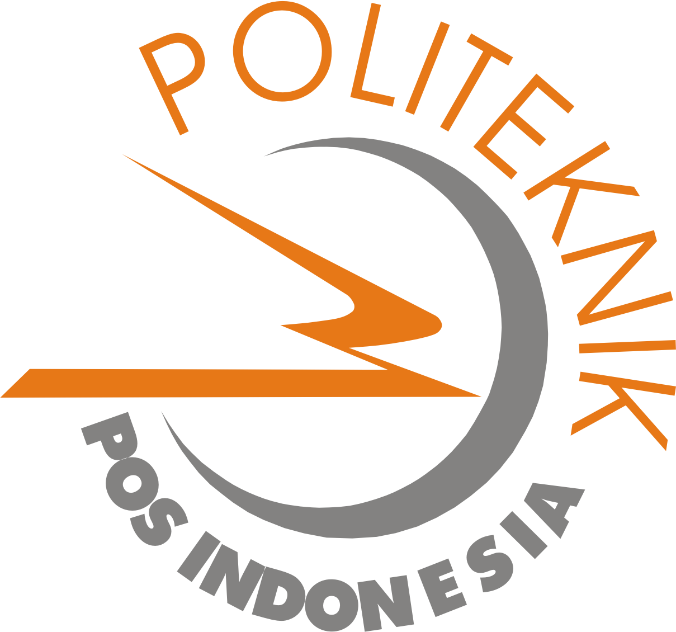 | POLITEKNIK POS INDONESIA | Kode/No:
 | POLITEKNIK POS INDONESIA | Tanggal : 30 Desember 2015
 | FORMULIR  SATUAN PENJAMINAN MUTU INTERNAL (SPMI) | Revisi :
 | FORMULIR  SATUAN PENJAMINAN MUTU INTERNAL (SPMI) | Halaman : 1 dari 8

FORMULIR
KONTRAK PERKULIAHAN
APLIKASI KOMPUTER BISNIS

Digunakan untuk melengkapi: | Kode:……  STANDAR PROSES PEMBELAJARAN

Proses | Penanggung Jawab |  |  | Tanggal
Proses | Nama | Jabatan | Tanda Tangan | Tanggal
- Perumusan | Saepudin Nirwan, S.Kom., M.Kom. | Dosen
- Pemeriksaan | Made Irma Dwiputranti, S.E., M.T. | Ka. Prodi
- Persetujuan | Dodi Permadi, S.T., M.T. | Wadir 1
- Penetapan | Dr. Ir. Agus Purnomo, M.T. | Direktur
- Pengendalian | Sri Suharti, S.E., M.M. | Ka. SPMI

KONTRAK PERKULIAHAN

Mata Kuliah | : APLIKASI KOMPUTER BISNIS
Kode Mata Kuliah | : L3152B2
Pengajar | : SAEPUDIN NIRWAN, S.Kom., M.Kom.
Semester/SKS | : 1 (Satu) / 2 SKS
Hari Pertemuan / Jam | :
Tempat Perkuliahan | : Gedung Pendidikan – Laboratorium Komputer

- Manfaat Mata Kuliah
Mata kuliah Aplikasi Komputer Bisnis diberikan kepada mahasiswa Program Studi Logistik Bisnis Politeknik Pos Indonesia pada semester 2 (Dua). Mata kuliah ini mengajarkan mengenalkan kepada mahasiswa tetang perangkat komputer dan aplikasinya yang akan digunakan oleh mahasiswa dalam berbagai kebutuhan baik perkuliahan mauapun dalam perkuliahan.
Dengan mempelajari Aplikasi Komputer Bisnis ini maka mahasiswa memiliki pengetahuan umum tentang Perangkat Keras Komputer, Sistem Operasi dan Aplikasi-aplikasi yang diperlukan yaitu: pengolah kata, spreadsheet, presentasi dan Visio.
- Deskripsi Perkuliahan
Ruang lingkup yang dibahas pada Mata kuliah Dasar-Dasar Komputer II meliputi:

NO | POKOK BAHASAN | DESKRIPSI
1 | Pendahuluan tentang komputer | Setelah mempelajari matakuliah Aplikasi Komputer Bisnis ini mahasiswa memahami sejarah dan perkembangan teknologi komputer, jenis-jenis komputer dan mengetahui alat bantu komputer.
2 | Perangkat Keras Komputer | Setelah mempelajari Aplikasi Komputer Bisnis mahasiswa memahami menyebutkan dan menjelaskan jenis dan cara peralatan input output pada komputer.
3 | Sistem Operasi Komputer | Mahasiswa memahami dan mengetahui fungsi dan penggunaan sistem operasi DOS dan jenis sistem operasi Windows dan Linux.
4 | Aplikasi Pengolah Kata | Mahasiswa mengerti dan menguasai penggunaan dasar aplikasi pengolah kata (Microsoft Word).
5 | Aplikasi Spreadsheet | Mahasiswa mengerti dan menguasai penggunaan dasar aplikasi Spreadsheet (Microsoft Excel). Dapat menjelaskan hal-hal yang berhubungan aplikasi perhitungan dan formula. Dapat merancang aplikasi dengan pengolah spreadsheet (Microsoft Excel). Dapat merancang aplikasi excel lanjutan dengan konten yang lebih detail.
6 | Aplikasi Presentasi | Mahasiswa mengerti dan menguasai penggunaan dasar aplikasi presentasi (Microsoft Powerpoint). Dapat menjelaskan hal-hal yang berhubungan aplikasi presentasi. Dapat mengoperasikan aplikasi presentasi.
7 | Aplikasi Visio | Mahasiswa mengerti dan menguasai penggunaan dasar aplikasi Visio. Dapat menggambarkan Flowchart dengan baik menggunakan fitur – fitur yang terdapat di Microsoft Visio, dan mampu menggambarkan Layout / Denah Gudang menggunakan Microsoft Visio

- Kompetensi Dasar
Setelah mempelajari mata kuliah Aplikasi Komputer Bisnis mahasiswa diharapkan mampu dan terampil dalam menggunakan perangkat komputer baik mengenal fungsi perangkat keras, konfigurasi sederhana dalam Sistem Operasi serta terampil dalam menggunakan Aplikasi Komputer (Word, Excel, Powerpoint, dan Database).

- Organisasi Materi
Urutan materi yang dibahas dalam Mata Kuliah Aplikasi Komputer Bisnis adalah sebagai berikut:

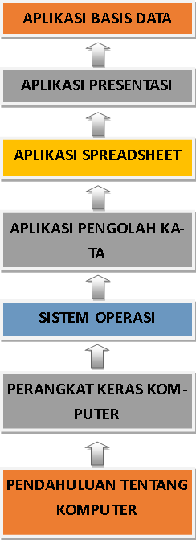
APLIKASI VISIO

- Strategi Perkuliahan
Metode proses belajar-mengajar yang digunakan adalah dengan, ceramah, diskusi tanya jawab, brain storming dan demonstrasi aplikasi. Sedangkan untuk penyelesaian tugas-tugas ada yang dilakukan secara mandiri dan kelompok serta quiz. Pada pertengahan semester dilakukan ujian tengah semester dan pada akhir semester dilakukan ujian akhir semester.
- Materi/Bacaan Perkuliahan
- Peter. Norton, “Introduction to Computer, 4th Edition”, Mc Graw Hill, 2002.
- Ron White, Timothy Edward Down “How Computers Work, 6th Edition”, QUE, 2002.
- Microsoft Corp, Windows 7 Product Guide, 2009.
- Lambert, Joan, Joyce Cox, ”Microsoft Word 2013 Step by Step”, Microsoft Corp. 2013.
- Curtis D. Frye, ”Microsoft Excel 2013 Step by Step”, Microsoft Corp. 2013.
- Lambert, Joan, Joyce Cox, ”Microsoft Access 2013 Step by Step”, Microsoft Corp. 2013.
- Lambert, Joan, Joyce Cox, ”Microsoft Powerpoint 2013 Step by Step”, Microsoft Corp. 2013.

Journal:

-

Website:

-
- Tugas
Mata Kuliah Aplikasi Komputer Bisnis mengharapkan pada akhir perkuliahan mahasiswa memiliki pengetahuan Komputer dan mampu mengoperasikan aplikasi. Di bawah ini tugas-tugas yang harus dibuat oleh mahasiswa:

No. | Tugas-Tugas | Penyelesaian
1. | Makalah singkat tentang komputer dan fungsinya. | Pertemuan berikutnya
2. | Makalah singkat tentang alat input dan output komputer serta fungsinya. | Pertemuan berikutnya
3 | Melakukan perintah konfigurasi pada Sistem Operasi Komputer. | Pertemuan berikutnya
4 | Makalah singkat tentang konsep kerja pengolah data di CPU (Centra Processing Unit), memori dan cara kerja penyimpanan data dan klasifikasinya. | Satu kali pertemuan
5 | Mahasiswa melakukan pengelolaan tempat penyimpanan data (Storage) dan mampu mengukur kapasitas serta kecepatan komputer. | Dua kali pertemuan
8 | UJIAN TENGAH SEMESTER
7 | Membuat makalah singkat tentang sistem operasi komputer. | Pertemuan berikutnya
8 | Mahasiswa melakukan perintah-perintah dasar dalam sistem operasi DOS, konfigurasi umum yang diperlukan dalam sistem operasi. | Dua kali pertemuan
9 | Mahasiswa melakukan: Memulai Microsoft Word, Anatomi Microsoft Word, Membuat dokumen, Mengedit dokumen, Memformat dokumen, Membuat bullet and numbering, Membuat drop caps, Melakukan replace pada dokumen. Membuat multiple dokumen dan tabel. Membuat report dengan tabel, dan Merging Dokumen. | Dua kali pertemuan
10 | Mahasiswa melakukan: memulai power point, membuat presentasi baru, membuat presentasi dengan autocontent wizard, membuat presentasi baru dengan template, menyimpan dan menutup dan membuka presentasi. Membuat, mengubah tampilan Slide presentasi, dan membuat animasi sederhana pada tampilan slide presentasi. | Satu kali kali pertemuan
11 | Mahasiswa melakukan dan menggambarkan Flowchart dengan baik menggunakan fitur – fitur yang terdapat di Microsoft Visio dan menggambarkan Layout / Denah Gudang menggunakan Microsoft Visio | Dua kali pertemuan
12 | UJIAN AKHIR SEMESTER

- Kriteria Penilaian
Hasil pembelajaran akan dinilai dengan menggunakan kriteria sesuai dengan peraturan akademik yang berlaku di Politeknik Pos Indonesia, yaitu:
Skala Nilai | Huruf Mutu | Angka Mutu | Sebutan Mutu
85-100 | A | 4 | Sangat Istimewa
75-85 | B | 3 | Baik
45-75 | C | 2 | Cukup
40-45 | D | 1 | Kurang
0.0-40 | E | 0 | Gagal

Aspek-aspek yang dinilai dalam penentuan Nilai Akhir, meliputi:

Ujian tengah semester 30%
Ujian akhir semester 30%
Ujian harian dan Tugas-tugas 40% (karena banyak tugas mandiri dan kelompok)

- Jadwal perkuliahan:

Bagian ini memuat jadwal perkuliahan berupa tanggal pertemuan, topik yang akan dibahas, dan bahan bacaan yang relevan dengan setiap pokok bahasan. Disamping itu dicantumkan pula batas akhir untuk penyerahan tugas-tugas yang akan dilakukan.

Pertemuan ke: | Topik Bahasan | Bacaan/Bab/
1 | Silabus dan peraturan proses belajar mengajar tentang Aplikasi Komputer Bisnis. | - Peter. Norton, “Introduction to Computer, 4th Edition”, Mc Graw Hill, 2002.  - Ron White, Timothy Edward Down “How Computers Work, 6th Edition”, QUE, 2002.  - Microsoft Corp, Windows 7 Product Guide, 2009.
2 | Peralatan Input, Peralatan Output pada Komputer. | - Peter. Norton, “Introduction to Computer, 4th Edition”, Mc Graw Hill, 2002.  - Ron White, Timothy Edward Down “How Computers Work, 6th Edition”, QUE, 2002.  - Microsoft Corp, Windows 7 Product Guide, 2009.
3 | Representasi Data dan Bilangan, Alur Pemrosesan Data | - Peter. Norton, “Introduction to Computer, 4th Edition”, Mc Graw Hill, 2002.  - Ron White, Timothy Edward Down “How Computers Work, 6th Edition”, QUE, 2002.  - Microsoft Corp, Windows 7 Product Guide, 2009.
4 | Central Processing Unit (CPU) dan Memori | - Peter. Norton, “Introduction to Computer, 4th Edition”, Mc Graw Hill, 2002.  - Ron White, Timothy Edward Down “How Computers Work, 6th Edition”, QUE, 2002.  - Microsoft Corp, Windows 7 Product Guide, 2009.
5 | Tempat Penyimpanan (Storage), dan Standard Ukur Peralatan Komputer | - Peter. Norton, “Introduction to Computer, 4th Edition”, Mc Graw Hill, 2002.  - Ron White, Timothy Edward Down “How Computers Work, 6th Edition”, QUE, 2002.  - Microsoft Corp, Windows 7 Product Guide, 2009.
6 | Disk Operating System: manajemen proses dan memori | - Peter. Norton, “Introduction to Computer, 4th Edition”, Mc Graw Hill, 2002.  - Ron White, Timothy Edward Down “How Computers Work, 6th Edition”, QUE, 2002.  - Microsoft Corp, Windows 7 Product Guide, 2009.
7 | Sistem Operasi Windows dan Linux | - Peter. Norton, “Introduction to Computer, 4th Edition”, Mc Graw Hill, 2002.  - Ron White, Timothy Edward Down “How Computers Work, 6th Edition”, QUE, 2002.  - Microsoft Corp, Windows 7 Product Guide, 2009.
8 | UJIAN TENGAH SEMESTER
9 | Pengenalan Aplikasi Komputer (Microsoft Office dan Open Office) | - Peter. Norton, “Introduction to Computer, 4th Edition”, Mc Graw Hill, 2002.  - Ron White, Timothy Edward Down “How Computers Work, 6th Edition”, QUE, 2002.  - Microsoft Corp, Windows 7 Product Guide, 2009.
10 dan 11 | Pengolah Kata (Microsoft Word) | Lambert, Joan, Joyce Cox, ”Microsoft Word 2013 Step by Step”, Microsoft Corp. 2013.
12 dan 13 | Aplikasi Presentasi (Microsoft Powerpoint) | Curtis D. Frye, ”Microsoft Excel 2013 Step by Step”, Microsoft Corp. 2013.
14 dan 15 | Aplikasi Visio | Lambert, Joan, Joyce Cox, ”Microsoft Access 2013 Step by Step”, Microsoft Corp. 2013.
16 | UJIAN AKHIR SEMESTER
Daftar Pustaka:
- Peter. Norton, “Introduction to Computer, 4th Edition”, Mc Graw Hill, 2002.
- Ron White, Timothy Edward Down “How Computers Work, 6th Edition”, QUE, 2002.
- Microsoft Corp, Windows 7 Product Guide, 2009.
- Lambert, Joan, Joyce Cox, ”Microsoft Word 2013 Step by Step”, Microsoft Corp. 2013.
- Curtis D. Frye, ”Microsoft Excel 2013 Step by Step”, Microsoft Corp. 2013.
- Lambert, Joan, Joyce Cox, ”Microsoft Access 2013 Step by Step”, Microsoft Corp. 2013.
- Lambert, Joan, Joyce Cox, ”Microsoft Powerpoint 2013 Step by Step”, Microsoft Corp. 2013.

Journal:
-
Website:
-
Bandung, Desember 2015
Dosen Pengampu,

Saepudin Nirwan, S.Kom., M.Kom.
NIK 10273041

